Odszedł Józef Krupa – współtwórca Telewizji Katowice i scenograf związany z Teatrem Telewizji
Adam Stano 2025-09-12
UDOSTĘPNIJ:
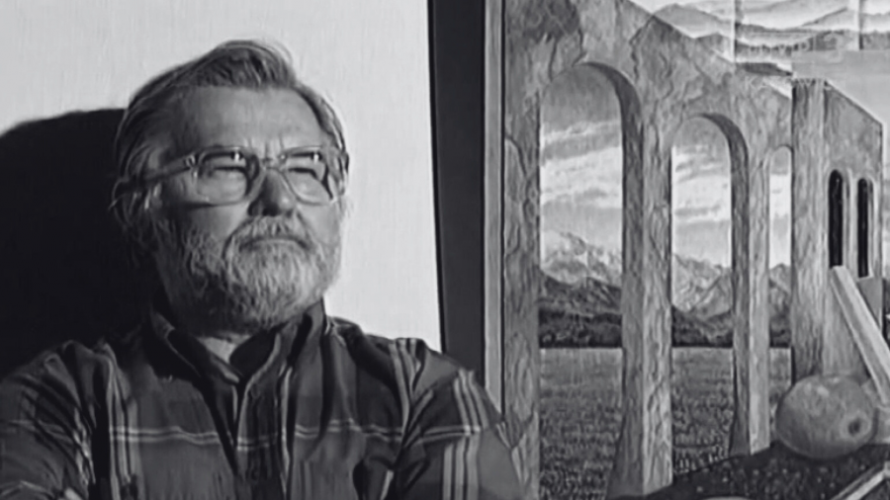
Fot. TVP3 Katowice
Jego wyobraźnia, wrażliwość i niezwykłe wyczucie plastyczne sprawiały, że realizacje Teatru Telewizji nabierały niepowtarzalnego charakteru. Na antenie TVP Katowice można było zobaczyć spektakle, przy których tworzył scenografię. Wspominamy śp. Józefa Krupę, który nadawał kształt powstającemu oddziałowi Telewizji Polskiej.
Do najważniejszych dzieł, do których scenografię tworzył Józef Krupa, możemy zaliczyć:

• Stary portfel (1981, reż. Jan Błeszyński),
• Pustelnia (1981, reż. Jan Błeszyński),
• Noc Świętojańska (1981),
• Urlop zdrowotny (1979).
Jego prace wyróżniały się starannością i konsekwencją w budowaniu nastroju. Był artystą, który rozumiał, jak wielką rolę odgrywa przestrzeń sceniczna w opowieści teatralnej i telewizyjnej. Dzięki niemu widzowie mogli przenieść się w świat pełen detali, które do dziś pozostają w pamięci tych, którzy mieli okazję oglądać spektakle z jego udziałem.

Scenografie Józefa Krupy współtworzyły najważniejsze inscenizacje Teatru Telewizji realizowane w Katowicach w latach 70. i 80. To właśnie dzięki takim twórcom jak on, ośrodek katowicki zasłynął jako miejsce odważnych poszukiwań artystycznych i ciekawych adaptacji literatury. Choć odszedł, jego dorobek pozostaje żywy w archiwach telewizji i w pamięci współpracowników.

